MEMORANDUM OF UNDERSTANDING GAZI UNIVERSITY
(TURKI) AND UIN PROF. K.H. SAIFUDDIN ZUHRI PURWOKERTO (INDONESIA)

UIN Prof. K. H. Saifuddin Zuhri Purwokerto: Jl, Ahmad yani 40 Purwokerto, Indonesia
Gazi Universty: Turki.

KEPUTUSAN DEKAN FAKULTAS TARBIYAH DAN ILMU KEGURUAN UIN PROF. K.H. SAIFUDDIN ZUHRI PURWOKERTO

NOMOR 307 TAHUN 2021
Tentang PEDOMAN KERJASAMA
FAKULTAS TARBIYAH DAN ILMU KEGURUAN UIN PROF. K.H. SAIFUDDIN ZUHRI PURWOKERTO

Menimbang

: Bahwa untuk memberikan pedoman bagi seluruh pelaksanaan kegiatan pada UIN Prof. K. H. Saifuddin Zuhri Purwokerto, sekaligus sebagai alat kontrol bagi kegiatan civitas akademika UIN Prof. K. H. Saifuddin Zuhri Purwokerto, maka perlu menetapkan Prosedur Sistem: Pr UIN Prof. K. H. Saifuddin Zuhri Purwokerto Tahun 2021.

Mengingat :

- Undang-Undang Nomor 20 tahun 2003;
- Undang-Undang Nomor 12 tahun 2012;
- Peraturan Pemerintah RI Nomor 19 Tahun 2009
- Peraturan Pemerintah RI Nomor 17 Tahun 2010
- Keutusan Presiden RI Nomor 139 Tahun 2014
- Peraturan Pemeritah RI Nomor 139 Tahun 2015
- Peraturan Mentri Agama RI Nomor 139 Tahun 2015
- Peraturan Mentri Agama RI Nomor 3 Tahun 2015 tentang Organisasi dan Tatat Kerjasama UIN Prof. K. H. Saifuddin Zurhri Purwoketo
- Peratran Mentri Agama Nomor 61 Tahun 2016 tentang Statuta UIN Prof. K. H. Saifuddin Zurhri Purwokerto.

Lampiran Keputusan Dekan No. 307 Tahun 2021
- Peraturan Menteri Riset, Teknologi, dan Pendidikan Tinggi Republik Indonesia Nomor 4 Tahun 2017 tentang Pedoman Kerja Sama di Kementerian Riset Teknologi, dan Pendidikan Tinggi.
- Peraturan Menteri Agama Republik Indonesia Nomor 34 Tahun 2021 tentang Statuta Universitas Islam Negeri Profesor Kiai Haji Saifuddin Zuhri Purwokerto.
- Peraturan Menteri Agama Nomor 25 Tahun 2021 tentang Organisasi dan Tata Kerja Universitas Islam Negeri Profesor Kiai Haji Saifuddin Zuhri Purwokerto.
- Keputusan Rektor Universitas Islam Negeri Profesor Kiai Haji Saifuddin Zuhri Purwokerto Nomor 307 Tahun 2021 Tentang Penetapan Pedoman Kerja Sama Universitas Islam Negeri Profesor Kiai Haji Saifuddin Zuhri Purwokerto

Ditetapkan di : Purwokerto
Pada tanggal : 21 Desember 2021
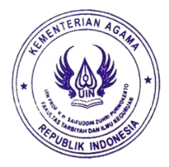
Dekan,
UIN Prof. K. H. Saifuddin Zuhri Purwokerto

PENDAHULUAN

Latar Belakang
Kegiatan Post Doctoral merupakan salah satu kegiatan yang sangat didorong oleh pemerintah untuk meningkatkan kegiatan pengembangan profesionalisme berkelanjutan. Kegiatan tersebut diikuti oleh dosen setelah mereka memiliki gelar doktor. Kegiatan dapat dilakukan di luar negeri dengan mendapatkan beasiswa dari Negara lain. Kegiatan pengembangan profesionalisme berkelanjutan dalam bentuk post doctoral dilakukan dengan tujuan antara lain dengan melakukan riset, menghasilkan karya-karya akademik seperti buku ajar, publikasi ilmiah, dan pengabdian kepada masyarakat.
Dengan secara terus-menerus melakukan kegiatan pengembangan profesional tersebut maka seorang dosen akan senantiasa mengikuti perkembangan keilmuannya Kegiatan post doctoral ini mendapatkan beasiswa dari pemerintah Turki yaitu beasiswa Türkiye Burslari Scholarships. Melalui website resminya pemerintah Turki menawarkan beasiswa ini dan peneliti mengajukan diri untuk mengadakan penelitian di Turki dengan bimbingan dari seorang professor di Turki.

Dasar Kegiatan

Kegiatan ini merujuk pada undang-undang dan peraturan pemerintah yang berlaku yaitu:

- Undang-Undang RI Nomor 20 Tahun 2003 tentang Sistem Pendidikan Nasional.
- Undang-Undang Nomor 14 Tahun 2005 tentang Guru dan Dosen.
- Peraturan Menteri Riset, Teknologi, dan Pendidikan Tinggi Nomor 20 Tahun 2017 tentang Pemberian Tunjangan Profesi Dosen dan Tunjangan Kehormatan Profesor.
- Peraturan Menteri Riset, Teknologi, dan Pendidikan Tinggi Nomor 50 Tahun 2018 tentang Perubahan Atas Permenristekdikti Nomor 44 tahun 2015 tentang Standar Nasional Pendidikan Tinggi.

Tujuan
Mengembangkan instrumen penelitian keyakinan pendidik untuk mahasiswa calon guru di Turki dan Indonesia.

Sasaran Kegiatan
Memperoleh instrumen penelitian yang valid dalam bahasa Turki dan bahasa Indonesia.

Waktu dan Tempat Kegitan
Kegiatan ini dilaksanakan pada
Tanggal : September 2019 - Desember 2019
Tempat : Departemen Pendidikan Matematika, Universitas Gazi, Turki

Hasil Kegiatan
Dalam kegiatan ini diperoleh instrumen angket yang nantinya akan digunakan untuk mengetahui keyakinan matematika calon guru di Turki dan Indonesia. Berikut ini adalah hasil angket yang diperoleh.

Dokumentasi
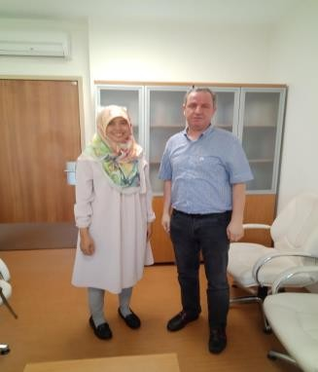
Bersama Profesor Yüksel Dede di Departemen Pendidikan Universitas Gazi, Turki
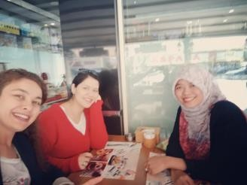
Diskusi bersama Dr. Aktas dan Dr. Selcen (Dosen Universitas Gazi)

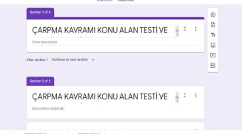
Angket Keyakinan di Google Form

